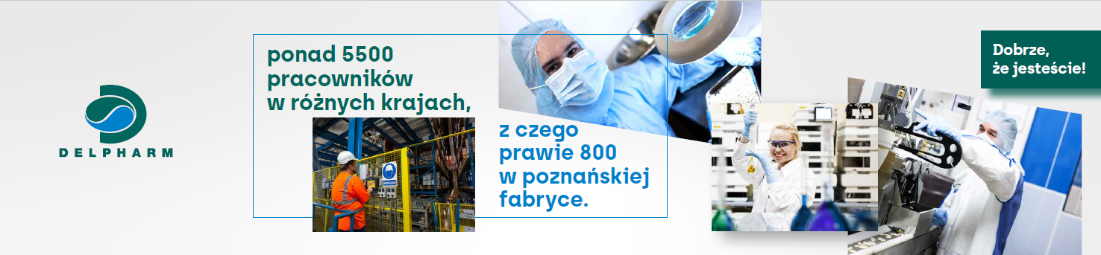

Jesteśmy fabryką leków należącą do grupy Delpharm, która znajduje się w TOP 5 firm kontraktowych na świecie. Wytwarzamy leki dla gigantów farmaceutycznych, ale też mniejszych firm z branży farmaceutycznej i w związku
z ciągłym rozwojem poszukujemy
Stażysty/Stażystki do Działu Dokumentacji Jakościowej
Zakres odpowiedzialności:
- Aktualizacja wskaźników jakościowych
- Przygotowywanie i weryfikowanie danych w bazach
- Archiwizowanie dokumentów jakościowych
- Wsparcie w opracowaniu procedur, umów, specyfikacji

Kogo szukamy?
- Bardzo dobra znajomość j. angielskiego (min. B2)
- Studia: Chemia, Farmacja, Biotechnologia, Technologia Chemiczna, Towaroznawstwo i pokrewne
- Umiejętność analitycznego myślenia
- Wielozadaniowość; dobra organizacja czasu
- Mile widziana dobra znajomość MsExcel
- Dostępność 35 h tygodniowo
- Umiejętność szybkiego uczenia się

Oferujemy:
- Staż w oparciu o Umowę Zlecenie,
- Stawkę godzinową 28 zł brutto/h w czasie pierwszych 6 miesięcy, przy przedłużeniu stażu do 12 lub 18 miesięcy stawka przez kolejny okres 30 zł brutto/h,
- Elastyczne godziny pracy,
- Kartę Multisport
- Dostęp do Platformy Benefit i możliwość wymiany przyznanych punktów benefit na dostępne kupony/zniżki
- Dostęp do posiłków w stołówce
- Dostęp do szkoleń i platform edukacyjnych

Jeśli jesteś zainteresowany/-a ofertą,
wyślij nam swoje CV na adres: staz-hr.poznan@delpharm.com

